На Харьковщине
создан Мемориал памяти погибших в АТО
Героев области

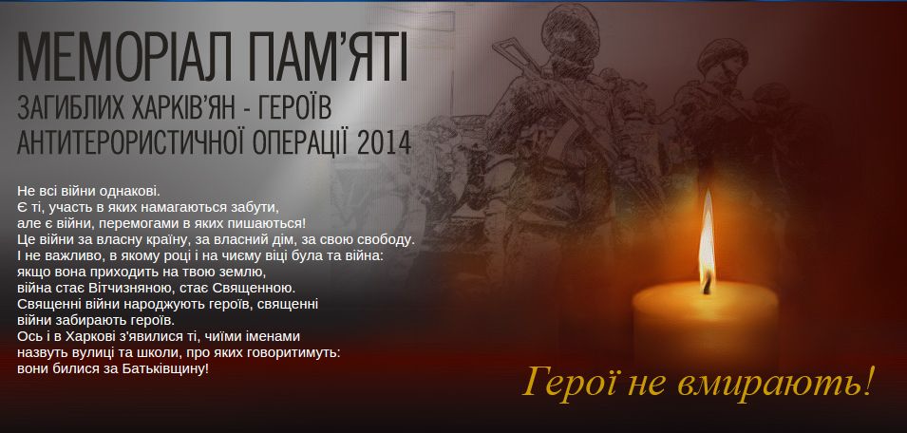

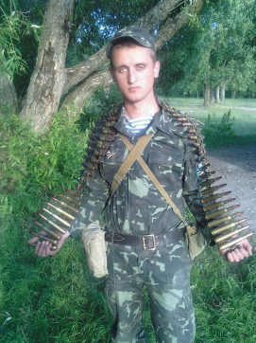
Якимов
Олександр Валерійович
старший солдат
Загинув 13.05.2014

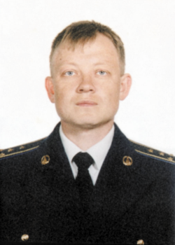
Топчій
Микола Миколайович
майор
Загинув 02.05.2014

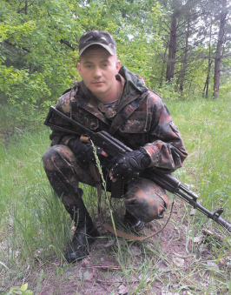 Гончаренко
Сергій Валерійович
солдат
Загинув 14.06.2014

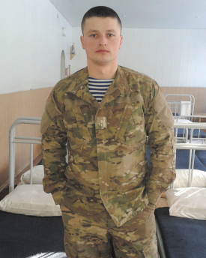

Майсеєв
Станіслав Анатолійович
солдат-розвідник
Загинув 15.07.2014

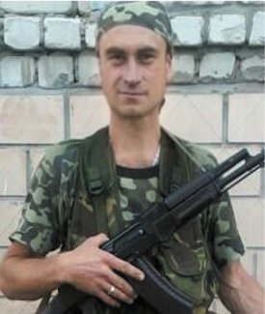

Тома
Генадій Леонідович
солдат
Загинув 22.07.2014

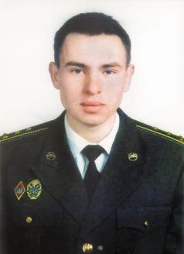

Лавренко
Олександр Миколайович
капітан
Загинув 20.07.2014

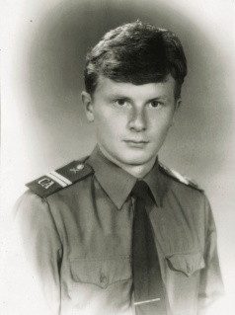
Янчук
Володимир Степанович
сержант
Загинув 01.08.2014

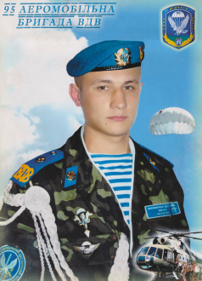
Посохов
Дмитро Вікторович
солдат
Загинув 31.07.2014

Арциленко
Дмитро Юрійович
капітан
Загинув 13.08.2014

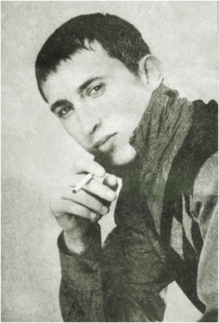
Слісаренко
Сергій Петрович
солдат
Загинув 12.08.2014

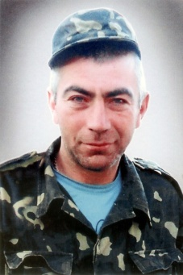
Саіпов
Кудайназар Алімбойович
солдат
Загинув 24.07.2014

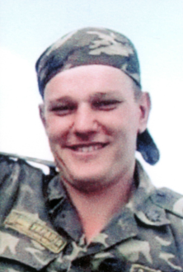
Пакало
Олексій Іванович
Загинув 31.08.2014

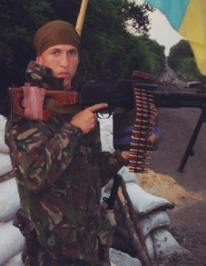
Ткаченко
Олександр
Загинув 06.09.2014

